15% КОМИССИЯ до 27.12.19
В ОБЪЯТЬЯХ ТАИНСТВЕННОЙ ГРУЗИИ
8ми-дневный СБОРНЫЙ ТУР с VIP Отдыхом!!!
Гарантированные даты заезда на весь 2020 год:
каждая пятница и воскресенье, 100% подтверждение
Маршрут: Тбилиси – Мцхета – Сигнахи – Боржоми – Бакуриани –
Качрети (VIP отдых) -Тбилиси
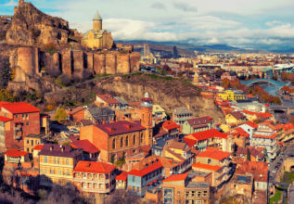
1день: Прибытие в город света - красавец Тбилиси, трансфер и размещение в гостинице.
Свободное время.
Ночь в отеле.
2день: Завтрак в отеле.
Сегодня, мы проведем насыщенный день с 2мя экскурсиями:
Сити-тур по чарующему городу:
Кафедральный собор «Самеба» («Святая Троица» символ грузинского возрождения, единства и бессмертия.) Он возвышается в центре Тбилиси на вершине горы св. Ильи.
Церковь Метехи (V в.) – красивый и гордый символ Тбилиси.
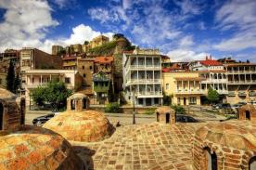
Крепость «Нарикала», во дворе которой находиться прекрасный храм. У стен крепости восстановлены башенки с которых у Вас будет возможность сделать памятные фотографии. С крепостной стены открываются изумительные виды.
Посещение современного архитектурного шедевра – Моста Мира и парка Рике.
На левом берегу моста находиться храм Сиони (знаменит своими чудотворными иконами), который мы также посетим.
Факультативно: Далее мы немного расслабимся, посетив завод шампанских вин «Багратиони 1882», где ознакомимся с историей завода и в дегустационном зале продегустируем 5 видов игристого вина, под закуску из фруктов, сыра и грузинского хлеба
(дополнительно 25долл 1 чел).

Выезд во Мцхета.
Каждый из нас со школьных лет помнит строки…

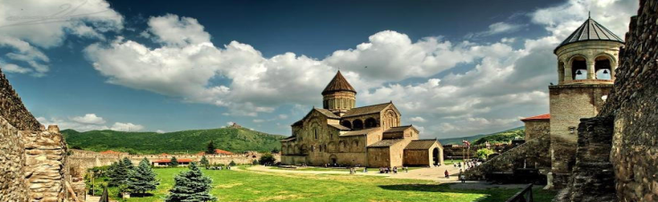

«…Там, где, сливаясь, шумят,
Обнявшись, будто две сестры,
Струи Арагви и Куры,
Был монастырь…»
Таким увидел Лермонтов Мцхета, таким его увидите и Вы.
Факультативно: Здесь мы посетим домашний винный погреб, где проведем дегустацию грузинских вин и чачи. Дегустация проводится из глиняных пиал. Вино домашнего изготовления 2-х сортов - красное, белое, а так же чача. Дегустатор сам историк и винодел, и в течение дегустации он поведает Вам всю историю виноградной культуры и производства вина в Грузии. Обед здесь же с уроками грузинской национальной кухни (дополнительная плата на месте 20 долл 1 чел)
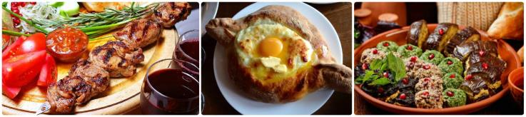
«Мцхета» – древнейший, город, первая столица Грузии, душа этой удивительной страны. Здесь у Вас будет возможность ознакомиться с:
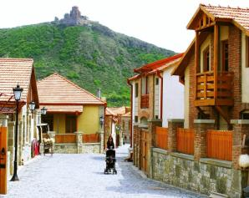
Кафедральным собором «Светицховели» (XI в). Он же, собор 12-ти апостолов. В основании его покоится Хитон Господень. Благодаря этой святыне Мцхета называют «вторым Иерусалимом».
Поднимемся в монастырь Джвари (V в), откуда открывается прекрасная панорама древней столицы (в Иерусалиме есть церковь с таким же названием). По легенде, этот храм был воздвигнут над источавшим благовонное масло (миро) пнём того кедра, под которым молилась просветительница Грузии Святая Нино.
Возвращение в Тбилиси. Свободное время.
Ночь в отеле.
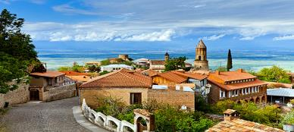
3день: Завтрак в отеле.
Сегодня Вы узнаете все о родине грузинского виноделия и гостеприимства. На востоке Грузии уютно расположилась Кахетия.
Мы остановимся в Сигнахи - городе любви. Этот уютный город прекрасно соединил в себе элементы южно-итальянского и грузинского архитектурных тонкостей.
А также Вы увидите крепость Сигнахи, входящую в список самых известных и крупных крепостей Грузии.
По дороге Вас ожидает невероятная дегустация на знаменитом кахетинском заводе вин (Кахетинское традиционное виноделие).
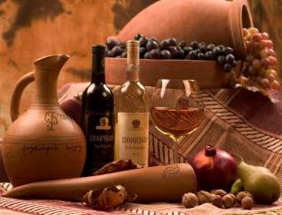
Посетим монастырский и епископальный комплекс Святого Георгия - женский монастырь «Бодбе». Тут расположена Базилика Святой Нино, а спустившись в ее чудотворным источникам, можете загадать желание, которое обязательно сбудется (пешая ходьба 30 мин).
Факультативно: Посещение винного погреба в Сигнахи, дегустация различных сортов вина и грузинской водки - чача. (факультативно, 10 долл 1 чел. )
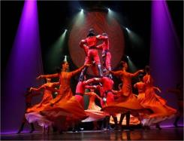
Возвращение в Тбилиси. Трансфер на ужин в один из лучших ресторанов Тбилиси, где Вас ждет национальный вкуснейший ужин и знаменитое грузинское вино, и все это в музыкальном и танцевальном сопровождении (при желании, ужин можно перенести на другой день, только уже трансфер входить не будет)
Ночь в отеле.
4день: Завтрак в отеле. Свободный день.
Можно рассмотреть такие факультативные экскурсии, как:
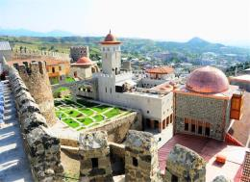
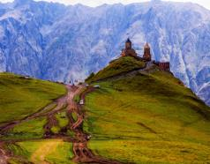
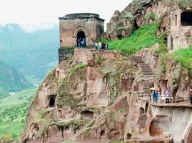

1. Гори и Уплисцихе
2. Ананури, Гудаури, Казбеги
3. Вардзиа – Ахалцихе – Рабат
Ночь в отеле.
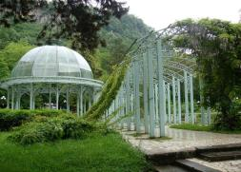
5день: Завтрак в отеле. Экскурсия в Боржоми и Бакуриани.
Боржоми – регион невероятной красоты и лечебной силы.
Здесь мы посетим известный Национальный парк, где Вы сможете попробовать одну из самых известных минеральных вод в мире непосредственно из родника.
Далее отправимся в Бакуриани. Кристально чистый воздух, невероятной красоты горы - все, что нужно для отличного и здорового отдыха.
Возвращение в Тбилиси. Ночь в отеле.

6 День Завтрак в отеле.
Выезд в восточную часть Грузии – Кахетию. Эта местность знаменита вином и тушинскими горами.
Прибытие в Качрети, в «Ambassadori Kachreti Golf Resort» *, загородный VIP комплекс.

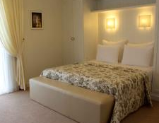
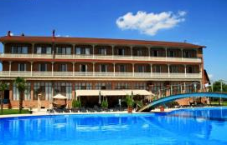
*Этот отель располагает собственной винодельней и находится в поселке Качрети, к услугам гостей бесплатный Wi-Fi, номера, оснащенные кондиционером, телевизором с плоским экраном, номера оформлены в классическом стиле и располагают мини-баром.

В ресторане отеля Ambasadori с открытыми деревянными балками и декоративной каменной отделкой подают вкуснейшие блюда грузинской кухни. В баре отеля вам предложат местные вина и импортные напитки.
Гости отеля могут расслабиться у бассейна или позаниматься в фитнес - центре.
Кроме того, на территории отеля есть настольный теннис, бильярд, боулинг и теннисный корт, огромное поле для гольфа (в пределах 3км) и барбекю.
Ужин и ночь в отеле в Качрети.

7 день. Завтрак в отеле.
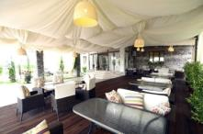
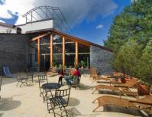
Сегодняшний день мы посвятим красотам Качрети.
Отдых, бильярд, бассейн, гольф, фитнес центр, теннис, боулинг, горный кристально чистый воздух... все для того что бы день оказался насыщенным, ярким и здоровым.
Ночь в отеле.
8 день. Завтрак в отеле. Освобождение номеров.
Возвращение в Тбилиси.
Трансфер в аэропорт Тбилиси. Счастливое возвращение домой.

*туры защищены авторским правом!
ЦЕНЫ УКАЗАНЫ ЗА ЧЕЛОВЕКА В НОМЕРЕ ЗА ВЕСЬ ТУР, в USD
ПРОЖИВАНИЕ в Тбилиси и Качрети VIP комплекс «Амбассадор гольф клуб» 5***** | 3*** эконом Toma’s house, Дарчи, Далида,  Ницца  Качрети: 5***** классик номер |  | 3***  Альянс,  Астория,  Престиж палас, Доеси,  Хотел 27,  Эпик , отель GT, Графика  Качрети: 5*****  классик номер |  |  |  | 4**** эконом  Опинион,  Грин Опинион,  Нью Копала, Ведзиси,  Марго Палас  Качрети:  5*****  делюкс номер |  |  |  | 4****  Неаполь,  Брим, Гарнет,  Астория,  Копала Рике,  Ривер сайд, Орхидея, Авеню  Качрети:  5***** делюкс номер
При дабл номере | 600 |  |  | 640 |  |  | 626 | 800
При сингл номере | 795 | 902 |  |  | 1070 |  |  |  | 1212
При трипл номере | 581 | 625 |  |  |  | 592 |  |  |  | 765
КОМИССИЯ 10%
При бронировании до 27.12.19.
15% КОМИССИЯ
В стоимость тура входит:
- Встреча и проводы в аэропорт под все авиа перелеты без доплат (только в даты тура)
- Весь трансфер в период тура
- Проживание в выбранном Вами отеле на базе завтраков
- Стоимость указанных в туре экскурсий (Тбилиси, Мцхета, Сигнахи, Боржоми, Бакуриани)
- Обслуживание гида
- Входные билеты
- Подъемники на Нарикала
- Ужин в ресторане национальной кухни
- Дегустация вина на заводе в Кахетии
- Сервисы отелей Тбилиси (подробная информация в прайсах по Тбилиси)
- 2 ночи проживания в загородном гольф комплексе «Ambassadori Kachreti Golf Resort» 5***** с завтраками в ресторане отеля (шведский стол)
- Сервис в гольф комплексе: открытые и закрытые бассейны, бильярд, тренажерный зал, настольный теннис, теннис, мини гольф, пользование баскетбольным и футбольным стадионом, на территории бесплатный Wi-Fi

Важная информация:
!!! Дополнительно оплачивается в гольф комплексе: SPA процедуры, профессиональный гольф, верховая езда, боулинг, Range Тир
!!! Так как тур сборный, компания несёт за собой право менять местами экскурсионные дни. При этом содержание программы остается неизменным!
!!! При желании всей группы, можно заменить экскурсию в Боржоми и Бакуриани, на экскурсию Гори и Уплисцихе, доплата на месте только за входные билеты.
!!! В сезон с 07.06.20 до 30.10.20 ужин будет иногда заменяться обедом с дегустацией вина/ чачи, без доплат.
!!! Групповые трансферы в турах включены подарочно, потому не могут быть вычтены со стоимости.
!!! Групповые трансферы осуществляются только:
при заезде в пятницу и воскресенье с 10:00утра до 04:00 утра следующего дня.
при выезде: с четверга 23:00 до пятницы 22:00 и с субботы 23:00 до воскресенья 22:00
Дополнительная информация, цены нетто:
!!! Доп. Ночь в Тбилиси в отелях 3*эконом: сингл 38$, дабл 50$, трипл 60$
!!! Доп. Ночь в Тбилиси в отелях 3*: сингл 55$, дабл 65$, трипл 85$
!!! Доп. Ночь в Тбилиси в отелях 4*эк: сингл 60$, дабл 70$, трипл 95$
!!! Доп. Ночь в Тбилиси в отелях 4*: сингл 95$, дабл 110$, трипл 150$
!!! Стоимость доп. трансфера в одну сторону: 1-3 чел – 20$, 3чел -30$ минивен, 4-6чел 35$;

МЫ ЖДЁМ ВАС В ГРУЗИИ

